Resolución del Pleno del Instituto de Transparencia, Acceso a la Información Pública y Protección de Datos Personales del Estado de México y Municipios, con domicilio en Metepec, Estado de México, de fecha diecinueve de mayo de dos mil veintiuno.

VISTO el expediente formado con motivo del recurso de revisión 01512/INFOEM/IP/RR/2021, promovido por la C. xxxxx xxxxxxx, en lo sucesivo LA RECURRENTE, en contra de la falta de respuesta Ayuntamiento de Mexicaltzingo, en lo sucesivo EL SUJETO OBLIGADO, se procede a dictar la presente resolución con base en lo siguiente:

RESULTANDO

I. En fecha cuatro de marzo de dos mil veintiuno, LA RECURRENTE presentó a través del Sistema de Acceso a la Información Mexiquense, en lo subsecuente EL SAIMEX ante EL SUJETO OBLIGADO, la solicitud de acceso a la información pública, a la que se le asignó el número de expediente 00011/MEXICAL/IP/2021, mediante la cual requirió vía SAIMEX, lo siguiente:

“solicito copia simples de las actas de cabildo ordinarias , extraordinarias y solemnes del periodo octubre 2019 a enero 2021 de la administración 2019 - 2021, cabe mencionar que las actas las solicito simples, en el portal no se encuentran , asi mismo solicito las gacetas del mismo periodo” (sic)

II. En cumplimiento al artículo 162 de la Ley de Transparencia y Acceso a la Información Pública del Estado de México y Municipios, el cuatro de marzo de dos mil veintiuno, el Titular de la Unidad de Transparencia del SUJETO OBLIGADO, turnó el requerimiento de información al Servidor Público Habilitado que estimó pertinente, a fin de colmar la solicitud de acceso a la información; tal y como, se aprecia en la imagen siguiente:

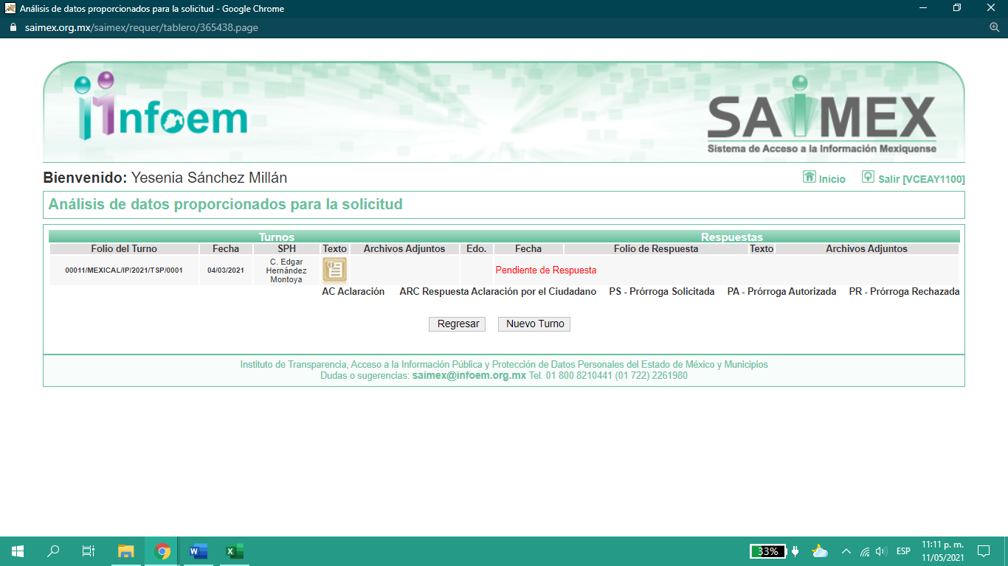

Es importante señalar que, el servidor público al que se le requirió la información, de la revisión realizada por esta Ponencia al Directorio de Servidores Públicos publicado en el portal electrónico que contiene la Información Pública de Oficio Mexiquense (IPOMEX), se encontró que ostenta el cargo de Secretario del Ayuntamiento, como se observa a continuación:

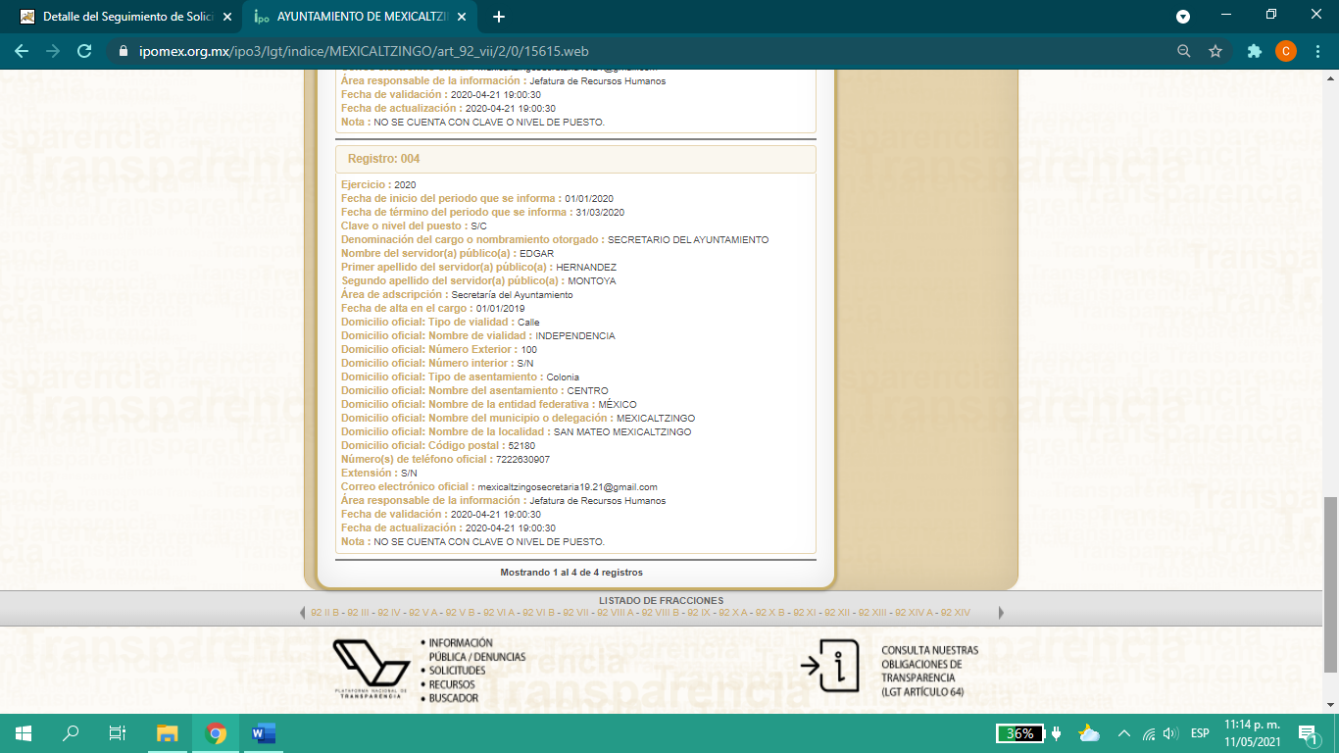
III. De las constancias que obran en el SAIMEX, se advierte que EL SUJETO OBLIGADO fue omiso en entregar la respuesta a la solicitud de información pública.

IV. Inconforme por la falta de respuesta del SUJETO OBLIGADO, el cinco de abril de dos mil veintiuno, LA RECURRENTE interpuso el recurso de revisión sujeto del presente estudio, el cual fue registrado en EL SAIMEX y se le asignó el número de expediente 01512/INFOEM/IP/RR/2021, en el que señaló como acto impugnado, así como, las razones o motivos de inconformidad:

“Se me ha negado la información proporcionada , que es la siguiente solicito copia simples de las actas de cabildo ordinarias , extraordinarias y solemnes del periodo octubre 2019 a enero 2021 de la administración 2019 - 2021, cabe mencionar que las actas las solicito simples, en el portal no se encuentran , así mismo solicito las gacetas del mismo periodo, dicha solicitud se hizo el pasado mes de 4 de marzo del año en curso. y la respuesta ha sido nula por parte del sujeto obligado. de igual forma no están respetando las fechas para la entrega de información y en ningún momento solicitaron ampliación del plazo. Fecha límite de respuesta: 15 días hábiles 26/03/2021 . Fecha de posible requerimiento de aclaración de la información : 5 días hábiles 11/03/2021 . Notificación de ampliación de plazo(prórroga) : 14 a 15 días hábiles 25/03/2021 . Respuesta a la solicitud en caso de ampliación de plazo : 22 días hábiles 13/04/202 Por lo que solicito se me entregue la información solicitada .” (sic)

V. El cinco de abril de dos mil veintiuno, el recurso de que se trata se envió electrónicamente al Instituto de Transparencia, Acceso a la Información Pública y Protección de Datos Personales del Estado de México y Municipios y con fundamento en el artículo 185, fracción I de la Ley de Transparencia y Acceso a la Información Pública del Estado de México y Municipios, se turnó, a través del SAIMEX, a la Comisionada EVA ABAID YAPUR, a efecto de decretar su admisión o desechamiento.
VI. De las constancias del expediente electrónico del SAIMEX, se advierte que en fecha nueve de abril de dos mil veintiuno, se acordó la admisión a trámite del recurso de revisión que nos ocupa; así como la integración del expediente respectivo, mismo que se puso a disposición de las partes, para que en un plazo máximo de siete días hábiles conforme a lo dispuesto por el artículo 185 de la Ley de Transparencia y Acceso a la Información Pública del Estado de México y Municipios, manifestaran lo que a su derecho conviniera, a efecto de presentar pruebas y alegatos; así como para que EL SUJETO OBLIGADO rindiera su Informe Justificado.

VII. En cumplimiento a lo anterior, de las constancias del expediente electrónico del SAIMEX, se observa que en fecha doce de abril de dos mil veintiuno, la particular realizó las manifiestaciónes que conforme a su derecho le convenia; por su parte, el día veintiuno de abril de dos mil veintiuno, EL SUJETO OBLIGADO envió el Informe Justificado, como se desprende en la imagen a continuación:
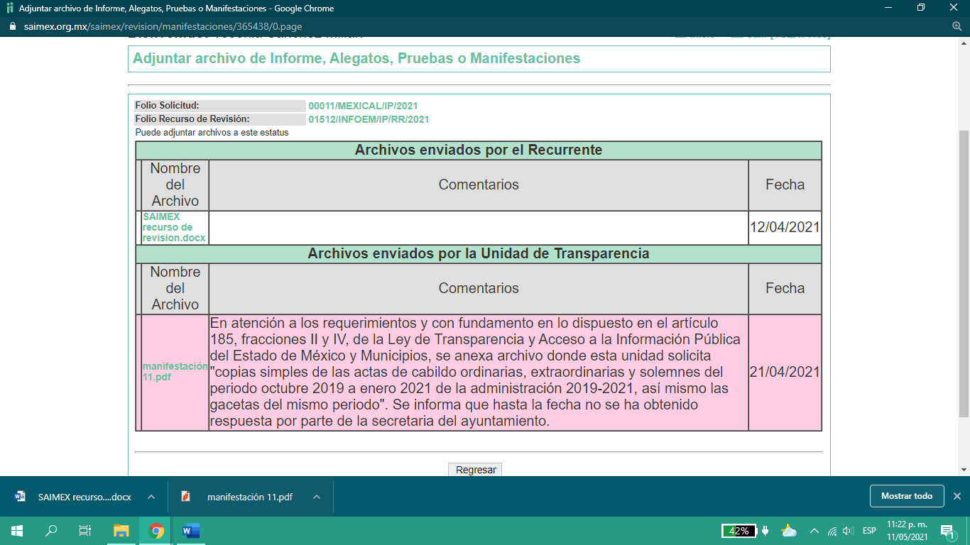
Advirtiendo que, EL SUJETO OBLIGADO anexó el archivo electrónico denominado “manifestación 11.pdf”, cabe precisar que no actualiza lo previsto en el artículo 185, fracción III de la Ley de la materia, sin embargo, se adjunta para hacerle de conocimiento al particular.
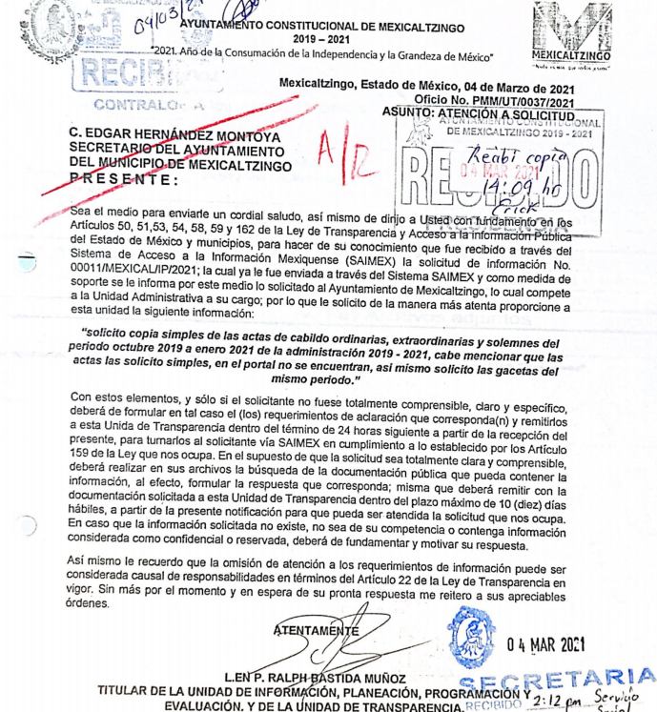
VII. Transcurrido el plazo señalado en el párrafo anterior y, una vez analizado el estado procesal que guarda el expediente, el veintiuno de abril de dos mil veintiuno, la Comisionada Ponente acordó el cierre de instrucción, así como la remisión del mismo a efecto de ser resuelto, de conformidad con lo establecido en el artículo 185, fracciones VI y VIII de la Ley de Transparencia y Acceso a la Información Pública del Estado de México y Municipios;

CONSIDERANDO

- Competencia. Este Instituto de Transparencia, Acceso a la Información Pública y Protección de Datos Personales del Estado de México y Municipios, es competente para conocer y resolver el presente recurso de revisión, conforme a lo dispuesto en los artículos 6, Apartado A de la Constitución Política de los Estados Unidos Mexicanos; 5, párrafos trigésimo, trigésimo primero y trigésimo segundo, fracciones IV y V de la Constitución Política del Estado Libre y Soberano de México; 2 fracción II, 13, 29, 36, fracciones I y II, 176, 178, 179, 181 párrafo tercero y 185 de la Ley de Transparencia y Acceso a la Información Pública del Estado de México y Municipios; y 9, fracciones I y XXIV y 11 del Reglamento Interior del Instituto de Transparencia, Acceso a la Información Pública y Protección de Datos Personales del Estado de México y Municipios.

Aunado a lo anterior, este Órgano Garante estima pertinente realizar un pronunciamiento ya que consientes de la situación que se vive en la actualidad a fin de otorgarle a los ciudadanos herramientas ágiles y accesibles para el ejercicio de los derechos humanos que se tutelan, se considera que a pesar de las condiciones a las que nos enfrentamos, se cuentan con las herramientas técnicas y tecnológicas necesarias que eviten mermar el ejercicio de los derechos correspondientes, sin que ello implique el poner en riesgo el diverso derecho a la salud de todos los partícipes en los procesos que conllevan.

SEGUNDO. Interés. El recurso de revisión fue interpuesto por parte legítima, en atención a que se presentó por LA RECURRENTE, quien es la misma persona que formuló la solicitud de acceso a la información pública al SUJETO OBLIGADO.

TERCERO. Oportunidad. Es de precisar que la Ley de Transparencia y Acceso a la Información Pública del Estado de México y Municipios, describe el mecanismo de procedencia de los recursos de revisión, como se puede apreciar en el siguiente artículo:

“Artículo 163. La Unidad de Transparencia deberá notificar la respuesta a la solicitud al interesado en el menor tiempo posible, que no podrá exceder de quince días hábiles, contados a partir del día siguiente a la presentación de aquélla.
Excepcionalmente, el plazo referido en el párrafo anterior podrá ampliarse hasta por siete días hábiles más, siempre y cuando existan razones fundadas y motivadas, las cuales deberán ser aprobadas por el Comité de Transparencia, mediante la emisión de una resolución que deberá notificarse al solicitante, antes de su vencimiento. No podrán invocarse como causales de ampliación del plazo motivos que supongan negligencia o descuido del sujeto obligado en el desahogo de la solicitud.”

De la interpretación al precepto legal inserto, se obtiene que, el plazo que les asiste a los Sujetos Obligados para entregar la respuesta a una solicitud de información pública es de quince días hábiles posteriores a la presentación de ésta; sin embargo, en aquellos casos en que transcurre el referido plazo de quince días hábiles, sin que los Sujetos Obligados entreguen la respuesta a la solicitud de información, ésta se considera negada; por lo que al solicitante le asiste el derecho para poder presentar el recurso de revisión correspondiente.

Derivado de lo anterior, se constituye la figura jurídica de la NEGATIVA FICTA, cuya esencia consiste en atribuir un efecto negativo al silencio de la autoridad administrativa frente a las instancias y solicitudes que hagan los particulares.

Por su parte, el artículo 178 de la Ley de Transparencia y Acceso a la Información Pública del Estado de México y Municipios, establece:

“Artículo 178. El solicitante podrá interponer, por sí mismo o a través de su representante, de manera directa o por medios electrónicos, recurso de revisión ante el Instituto o ante la Unidad de Transparencia que haya conocido de la solicitud dentro de los quince días hábiles, siguientes a la fecha de la notificación de la respuesta.
A falta de respuesta del sujeto obligado, dentro de los plazos establecidos en esta Ley, a una solicitud de acceso a la información pública, el recurso podrá ser interpuesto en cualquier momento, acompañado con el documento que pruebe la fecha en que presentó la solicitud.
En el caso de que se interponga ante la Unidad de Transparencia, ésta deberá remitir el recurso de revisión al Instituto a más tardar al día siguiente de haberlo recibido.”
(Énfasis añadido)

Es así que, el recurso de revisión se ha de interponer dentro del plazo de quince días hábiles contados a partir del día siguiente al en que el particular tiene conocimiento de la resolución respectiva, de ahí que, para que empiece a computarse necesariamente tiene que existir una respuesta expresa por parte del SUJETO OBLIGADO; sin embargo, tratándose de negativa ficta no existe resolución que se haga del conocimiento del particular a partir de la cual pueda computarse dicho término, por tal motivo es pertinente establecer que no existe plazo para la interposición del recurso de revisión y por tanto EL RECURRENTE está en la total libertad de presentar su medio de impugnación en cualquier momento, consecuentemente se tiene que dicho recurso se presentó oportunamente.

CUARTO. Procedibilidad. Del análisis efectuado se advierte que resulta procedente la interposición de los recursos y se concluye la acreditación plena de todos y cada uno de los elementos formales exigidos por el artículo 180 de la Ley de Transparencia y Acceso a la Información Pública del Estado de México y Municipios, en atención a que fueron presentados mediante el formato visible en EL SAIMEX.

QUINTO. Estudio y resolución del asunto. Del análisis efectuado, se advierte que el presente recurso de revisión es procedente, pues se actualizan la hipótesis prevista en la fracción VII, del artículo 179 de la ley de la materia, el cual a la letra dice:

“Artículo 179. El recurso de revisión es un medio de protección que la Ley otorga a los particulares, para hacer valer su derecho de acceso a la información pública, y procederá en contra de las siguientes causas:
(…)
VII. La falta de respuesta a una solicitud de acceso a la información;
(…)”
(Énfasis añadido)

El precepto legal citado, establece como supuestos de procedencia del recurso de revisión, en aquellos casos en que no se dé respuesta a lo solicitado; por lo que, en el presente caso, EL SUJETO OBLIGADO omitió dar respuesta a lo requerido por EL RECURRENTE en su solicitud de información pública.

Previo a exponer los argumentos que justifiquen la afirmación que antecede, es de recordar que la particular solicitó del SUJETO OBLIGADO lo siguiente:

- Las actas de cabildo ordinarias, extraordinarias y solemnes, así como, las gacetas del periodo octubre 2019 a enero 2021;

Es así que, de acuerdo a las constancias que integran el expediente electrónico se advierte que EL SUJETO OBLIGADO fue omiso en atender la solicitud de información pública por LA RECURRENTE.

Asimismo, mediante un acto posterior como lo fue el Informe Justificado, se precisa que se trata del turno de requerimiento que el Titular de la Unidad de Transparencia gira al Servidor Público Habilitado para que haga atienda la solicitud de información.

Bajo ese contexto, este Instituto analizó la totalidad de constancias que integran el expediente electrónico del SAIMEX y advirtió que las razones o motivos de inconformidad hechos valer por LA RECURRENTE resultan fundadas, de acuerdo a las consideraciones de hecho y de derecho que a continuación se desagregan.

Primero, de la búsqueda en la página Oficial de la Información Pública de Oficio de los Sujetos Obligados del Estado de México y Municipios (IPOMEX), en la fracción II A2 el contenido de las gacetas municipales, se encuentran 6 registros para 2019, así como, para el 2020, 8 registros y para 2021 ninguno, sin embargo, al ingresar a los registros se encuentran restringidos los accesos a los documentos, tal y como muestra a continuación:

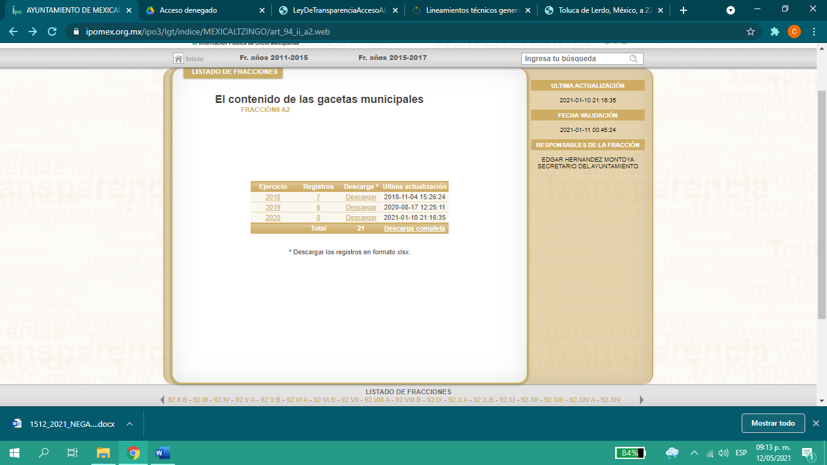
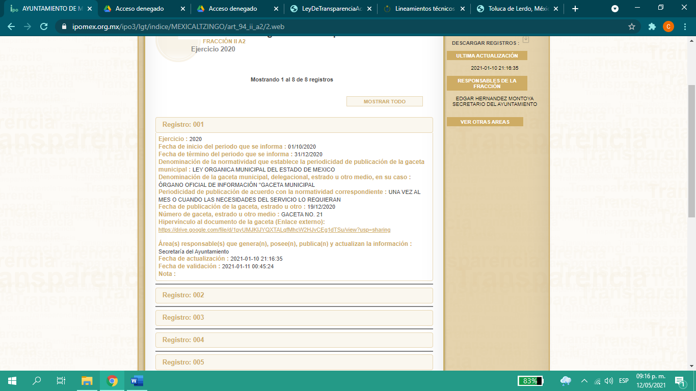

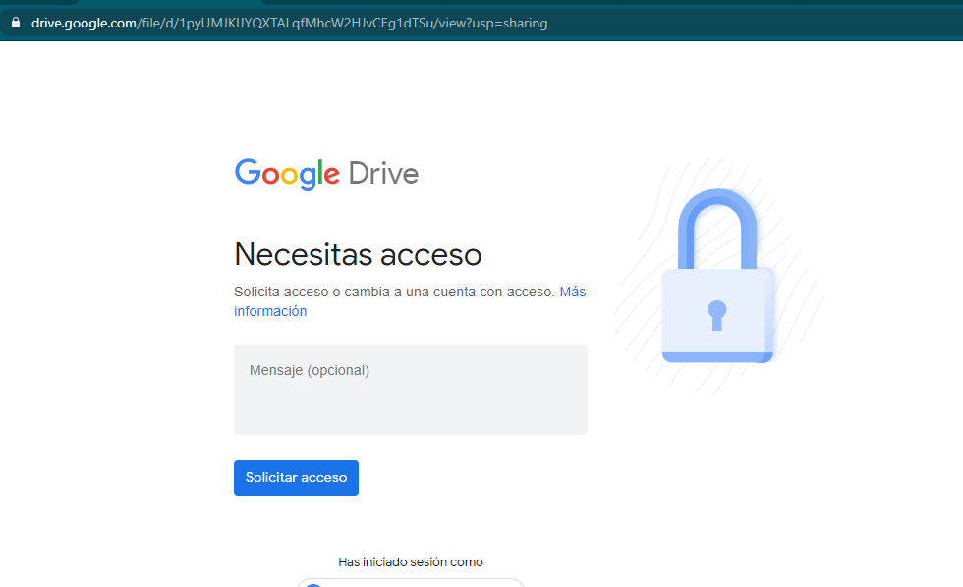

Por consiguiente, en la fracción II B2 Sesiones celebradas de cabildo, para el ejercicio 2019 se encuentran los registros que va de la Primera Sesión a la Décimo Sexta Sesión Extraordinaria y de la Sesión Segunda a la Décimo Octava Sesión Ordinaria, que corresponden al periodo del uno de enero al 30 de junio de 2019, y para el ejercicio 2020 y 2021, no se encontraron registros, tal y como se precisa en las siguientes imágenes:

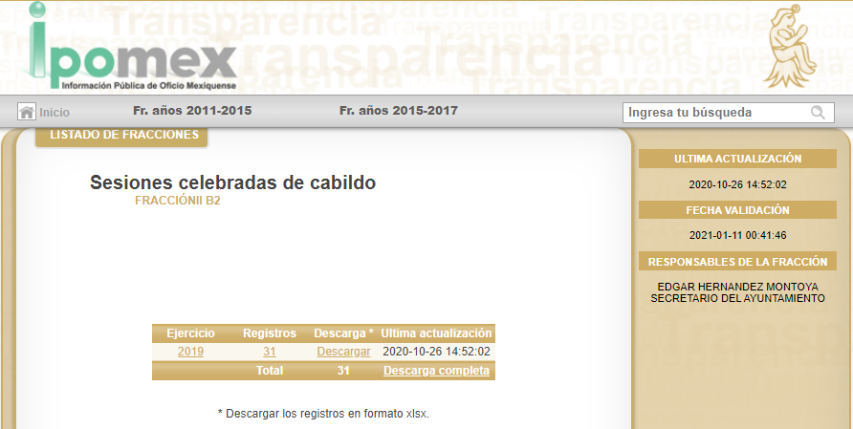

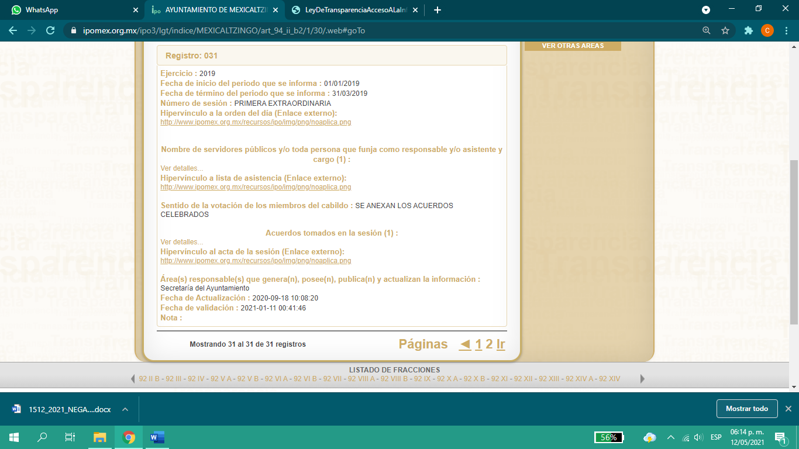

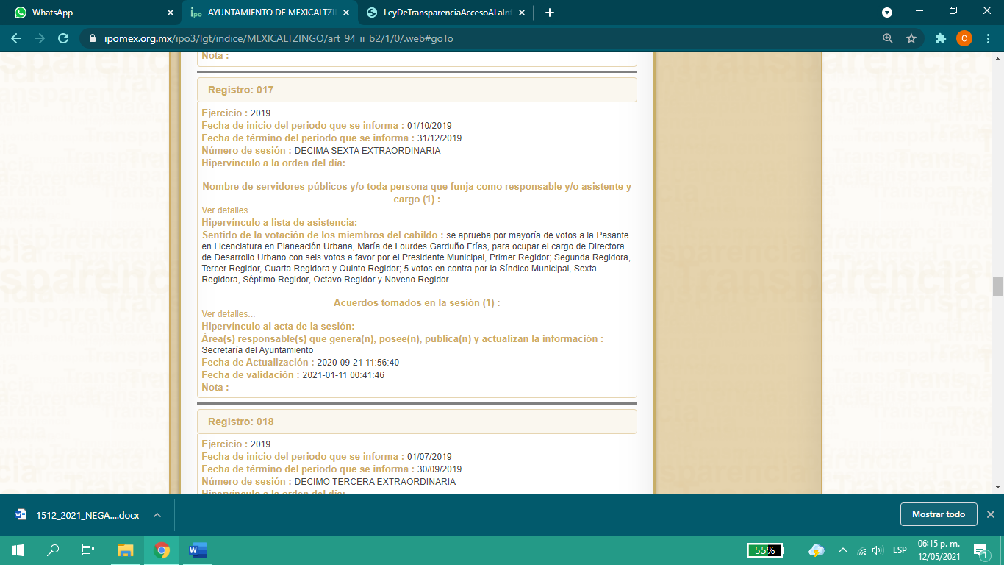

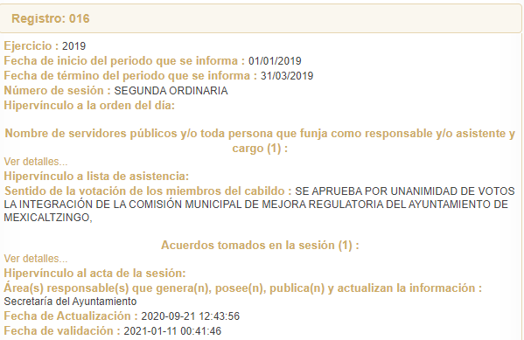

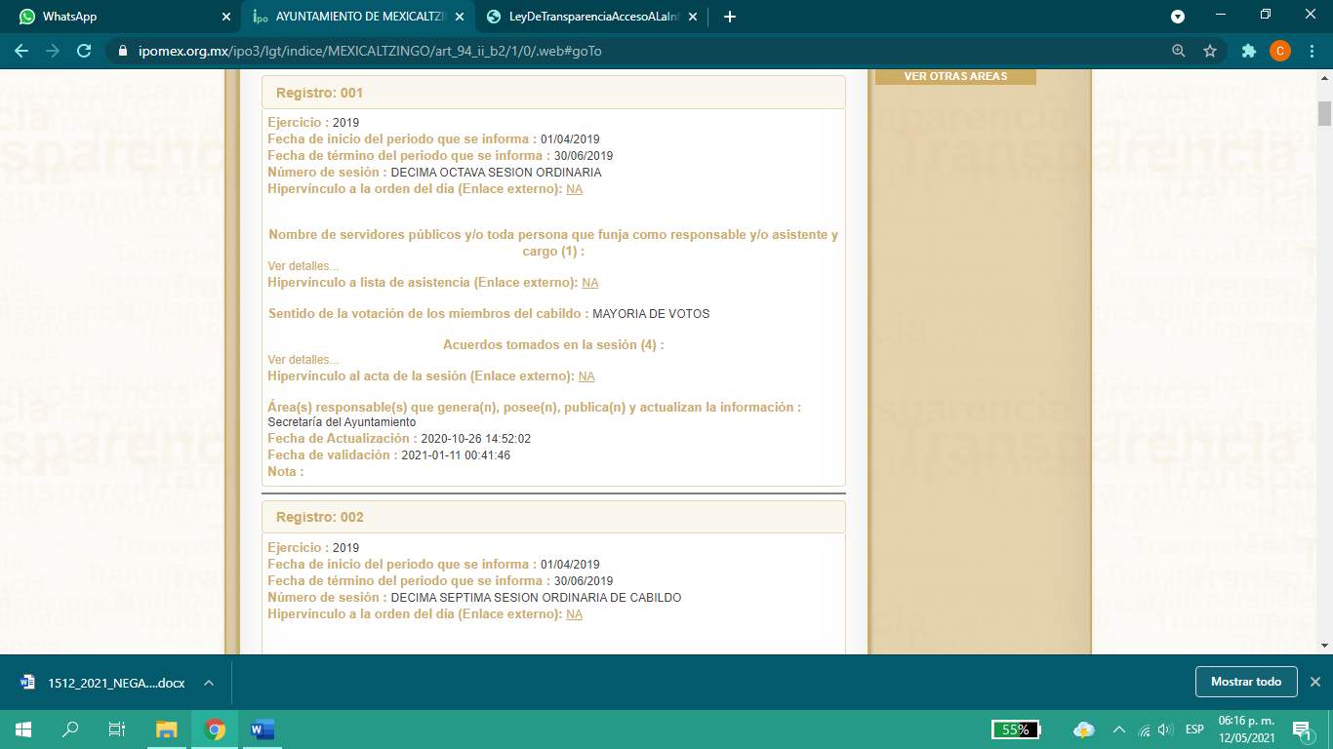

Es así, se advierte que no se existe registro de las actas de cabildo ordinarias y extraordinarias correspondientes al periodo comprendido de octubre de 2019 a enero de 2021, por otro lado, de los registros encontrados no se advierte algún hipervínculo que visualice el acta de cabildo sesionada o documento que lo ampare.

Ahora bien, de las gacetas y actas de cabildo solicitadas, EL SUJETO OBLIGADO fue omiso al rendirlas, es importante referir que dentro del funcionamiento de los Ayuntamientos deberán de sesionar por lo menos una vez cada ocho días, de acuerdo como lo establece los artículos 28, 29 y 3, de la Ley Orgánica Municipal del Estado de México, que nos refiere lo siguiente:

“Artículo 28. Los ayuntamientos sesionarán cuando menos una vez cada ocho días o cuantas veces sea necesario en asuntos de urgente resolución, a petición de la mayoría de sus miembros y podrán declararse en sesión permanente cuando la importancia del asunto lo requiera.

Las sesiones de los ayuntamientos serán públicas y deberán transmitirse a través de la página de internet del municipio.

Las sesiones de los ayuntamientos se celebrarán en la sala de cabildos; y cuando la solemnidad del caso lo requiera, en el recinto previamente declarado oficial para tal objeto.

Los Ayuntamientos, en caso de emergencia Nacional o Estatal de carácter sanitaria o de protección civil, determinada por la autoridad competente, y por el tiempo que dure ésta, podrán sesionar a distancia, mediante el uso de las tecnologías de la información y comunicación o medios electrónicos disponibles, y que permitan la transmisión en vivo en la página de internet de los municipios, en las cuales se deberá garantizar la correcta identificación de sus miembros, sus intervenciones, así como el sentido de la votación, para tales efectos el Secretario del Ayuntamiento deberá además certificar la asistencia de cada uno de los integrantes del Ayuntamiento; para lo cual deberá guardarse una copia íntegra de la sesión.

Los ayuntamientos sesionarán en cabildo abierto cuando menos bimestralmente.
El cabildo en sesión abierta es la sesión que celebra el Ayuntamiento, en la cual los habitantes participan directamente con derecho a voz pero sin voto, a fin de discutir asuntos de interés para la comunidad y con competencia sobre el mismo.

En este tipo de sesiones el Ayuntamiento escuchará la opinión del público que participe en la Sesión y podrá tomarla en cuenta al dictaminar sus resoluciones.

El Ayuntamiento deberá emitir una convocatoria pública quince días naturales previos a la celebración del Cabildo en sesión abierta para que los habitantes del municipio que tengan interés se registren como participantes ante la Secretaría del Ayuntamiento.

Para la celebración de las sesiones se deberá contar con un orden del día que contenga como mínimo:

a) Lista de Asistencia y en su caso declaración del quórum legal;
b) Lectura, discusión y en su caso aprobación del acta de la sesión anterior;
c) Aprobación del orden del día;
d) Presentación de asuntos y turno a Comisiones;
e) Lectura, discusión y en su caso, aprobación de los acuerdos; y
f) Asuntos generales.

Cuando asista público a las sesiones observará respeto y compostura, cuidando quien las presida que por ningún motivo tome parte en las deliberaciones del ayuntamiento, ni exprese manifestaciones que alteren el orden en el recinto.

Quien presida la sesión hará preservar el orden público, pudiendo ordenar al infractor abandonar el salón o en caso de reincidencia remitirlo a la autoridad competente para la sanción procedente.

Artículo 29. Los ayuntamientos podrán sesionar con la asistencia de la mayoría de sus integrantes y sus acuerdos se tomarán por mayoría de votos de sus miembros presentes. Quien presida la sesión, tendrá voto de calidad.

Los ayuntamientos no podrán revocar sus acuerdos sino en aquellos casos en que se hayan dictado en contravención a la Ley, lo exija el interés público o hayan desaparecido las causas que lo motivaron, y siguiendo el procedimiento y las formalidades que fueron necesarios para tomar los mismos, en cuyo caso se seguirán las formalidades de ley.
Artículo 30. Las sesiones del ayuntamiento serán presididas por el presidente municipal o por quien lo sustituya legalmente; constarán en un libro que deberá contener las actas en las cuales deberán asentarse los extractos de los acuerdos y asuntos tratados y el resultado de la votación.

Cuando se refieran a reglamentos y otras normas de carácter general que sean de observancia municipal estos constarán íntegramente en el libro de actas debiendo firmar en ambos casos los miembros del Ayuntamiento que hayan estado presentes, debiéndose difundir en el Gaceta Municipal y en los estrados de la Secretaría del Ayuntamiento. De las actas, se les entregará copia certificada en formato físico o electrónico a los integrantes del Ayuntamiento que lo soliciten en un plazo no mayor de ocho días hábiles.

Los documentos electrónicos en el que consten las firmas electrónicas avanzadas o el sello electrónico de los integrantes del Ayuntamiento tendrán el carácter de copia certificada.

Todos los acuerdos de las sesiones que no contengan información clasificada y el resultado de su votación, serán difundidos cada mes en la Gaceta Municipal y en los estrados de la Secretaría del Ayuntamiento, así como los datos de identificación de las actas que contengan información clasificada, incluyendo en cada caso, el fundamento legal que clasifica la información.

Para cada sesión se deberá contar con una versión estenográfica o videograbada que permita hacer las aclaraciones pertinentes, la cual formará parte del acta correspondiente. La versión estenográfica o videograbada deberá estar disponible en la página de internet del Ayuntamiento y en las oficinas de la Secretaría del Ayuntamiento.”

(Énfasis añadido)

Ahora bien, de las gacetas municipales y las sesiones de cabildo que realicen los Ayuntamientos, se encuentran constreñidos a trasparentar las mismas, de conformidad con lo establecido en el artículo 94, fracción II, incisos a y b, de la Ley de Transparencia y Acceso a la Información Pública del Estado de México y Municipios, que en sus textos nos refieren lo siguiente:

“Artículo 94. Además de las obligaciones de transparencia común a que se refiere el Capítulo II de este Título, los sujetos obligados del Poder Ejecutivo Local y municipales, deberán poner a disposición del público y actualizar la siguiente información:

a) El contenido de las gacetas municipales, las cuales deberán comprender los resolutivos y acuerdos aprobados por los ayuntamientos;

b) Las actas de sesiones de cabildo, los controles de asistencia de los integrantes del Ayuntamiento a las sesiones de cabildo y el sentido de votación de los miembros del cabildo sobre las iniciativas o acuerdos;
(…)”

(Énfasis añadido)

Por otra parte, en los Lineamientos técnicos generales para la publicación, homologación y estandarización de la información de las obligaciones establecidas en el Título Quinto y en la Fracción IV del artículo 31 de la Ley General de Transparencia y Acceso a la Información Pública, que deben de difundir los sujetos obligados en los portales de internet y en la Plataforma Nacional de Transparencia, nos definen los formatos que se usarán para publicar y presentar la información que generen los sujetos obligados tal y como se precisa ahora mismo:

“II. Adicionalmente, en el caso de los municipios:

a) El contenido de las gacetas municipales, las cuales deberán comprender los resolutivos y acuerdos aprobados por los ayuntamientos

Los municipios y los Órganos Político Administrativos de la Ciudad de México publicarán su gaceta municipal o delegacional, estrados u otro medio, los cuales deberán contener los resolutivos, disposiciones, reglamentos, órdenes, acuerdos y demás actos que se aprueben por los Ayuntamientos o figuras análogas en los Órganos Político Administrativos, con la finalidad de dar a conocer a cualquier persona las decisiones tomadas por las autoridades competentes.

La publicación de las gacetas municipales y, en su caso, delegacionales, pretenden fortalecer los procesos de sistematización de información y fomentar la conservación o registro histórico de algunos temas de interés para la ciudadanía.

En caso de que los Órganos Político Administrativos no publiquen gacetas, se incluirá una leyenda fundamentada, motivada y actualizada al periodo que corresponda, que explique que no cuentan con un medio como éste, y deberán señalar en qué publicaciones se encuentran las resoluciones y acuerdos que hayan aprobado.
Periodo de actualización: trimestral, de acuerdo con la normatividad correspondiente
Conservar en el sitio de Internet: información vigente y las gacetas publicadas durante el ejercicio en curso
Aplica a: municipios y Órganos Político Administrativos de la Ciudad de México
Criterios sustantivos de contenido
Criterio 1 Ejercicio
Criterio 2 Periodo que se informa
Criterio 3 Denominación de la normatividad que establece la periodicidad de publicación de la gaceta municipal, delegacional; en su caso, estrados u otro medio (Ley, Reglamento, Acuerdo, Política, etcétera)
Criterio 4 Denominación de la gaceta municipal, delegacional, estrado u otro medio, en su caso
Criterio 5 Periodicidad de publicación de acuerdo con la normatividad correspondiente (diaria, cada tercer día, semanal, quincenal, mensual, etcétera)
Criterio 6 Fecha de publicación de la gaceta, estrado u otro expresada con el formato día/mes/año (por ej. 31/Marzo/2016)
Criterio 7 Número de gaceta, estrado u otro medio Criterio 8 Hipervínculo al documento completo de la gaceta, estrado u otro medio
Criterios adjetivos de actualización
Criterio 9 Periodo de actualización de la información: trimestral, de acuerdo con la normatividad correspondiente
Criterio 10 La información publicada deberá estar actualizada al periodo que corresponde de acuerdo con la Tabla de actualización y conservación de la información
Criterio 11 Conservar en el sitio de Internet y a través de la Plataforma Nacional la información de acuerdo con la Tabla de actualización y conservación de la información Criterios adjetivos de confiabilidad
Criterio 12 Área(s) o unidad(es) administrativa(s) que genera(n) o posee(n) la información respectiva y son responsables de publicarla y actualizarla
Criterio 13 Fecha de actualización de la información publicada con el formato día/mes/año (por ej. 31/Marzo/2016)
Criterio 14 Especificar la fecha de validación de la información publicada con el formato día/mes/año (por ej. 31/Marzo/2016) Criterios adjetivos de formato
Criterio 15 La información publicada se organiza mediante el formato IIa, en el que se incluyen todos los campos especificados en los criterios sustantivos de contenido
Criterio 16 El soporte de la información permite su reutilización
Formato IIa_ LGT_Art_71_Fr_I

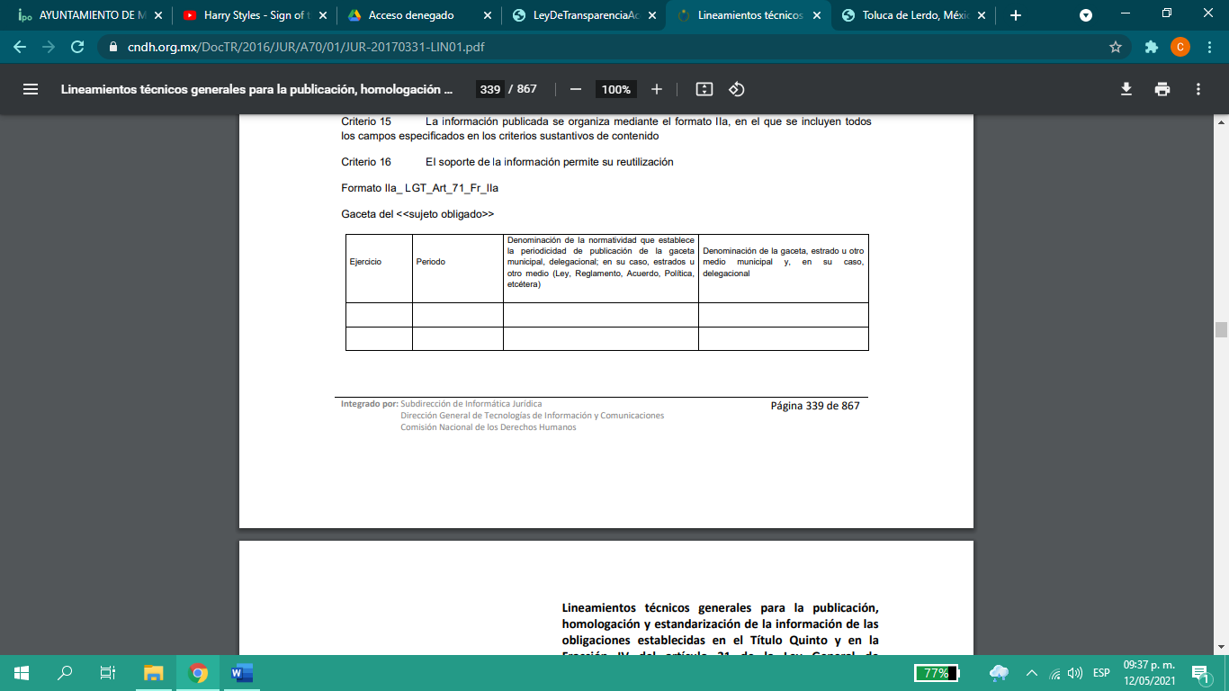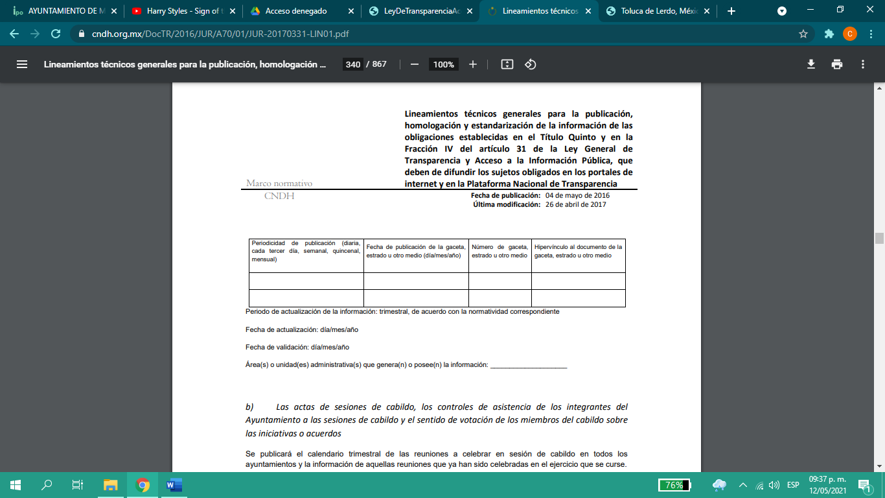

Periodo de actualización de la información: trimestral, de acuerdo con la normatividad correspondiente
Fecha de actualización: día/mes/año
Fecha de validación: día/mes/año Área(s) o unidad(es) administrativa(s) que genera(n) o posee(n) la información:”

“b) Las actas de sesiones de cabildo, los controles de asistencia de los integrantes del Ayuntamiento a las sesiones de cabildo y el sentido de votación de los miembros del cabildo sobre las iniciativas o acuerdos

Se publicará el calendario trimestral de las reuniones a celebrar en sesión de cabildo en todos los ayuntamientos y la información de aquellas reuniones que ya han sido celebradas en el ejercicio que se curse.

Respecto de las sesiones que ya hayan sido llevadas a cabo, se incluirá lo correspondiente a cada sesión, así como las actas que de ellas deriven. Se presentarán los documentos completos en su versión pública. En caso, de que las actas se encuentren en proceso de firma, el sujeto obligado deberá aclararlo y establecerá una fecha compromiso para la publicación de la versión con firmas incluidas.

Cuando la información de este inciso se actualice al trimestre que corresponda, deberá conservarse la información de cada trimestre del ejercicio, de esta manera, al finalizar el año en curso, las personas podrán cotejar el calendario anual de las sesiones a celebrar con la información de cada reunión y los documentos de las actas correspondientes.

Respecto de la votación o sentido de participación se debe entender los argumentos que se usaron para llegar a una determinada conclusión, por cada integrante del cabildo con derecho de voz y voto.

En aquellos trimestres en los que no se llegara a generar información, se incluirá una leyenda fundamentada, motivada y actualizada al periodo correspondiente, que explique las razones por las cuales no se publica información.
Periodo de actualización: trimestral
Conservar en el sitio de Internet: información del ejercicio en curso
Aplica a: municipios (Cabildo municipal)
Criterios sustantivos de contenido Calendario de las sesiones celebradas y/o a celebrar, según corresponda, con los siguientes datos:
Criterio 1 Ejercicio
Criterio 2 Periodo que se informa
Criterio 3 fecha en la que se celebraron y/o celebrarán las sesiones con el formato día/mes/año (por ej. 31/Marzo/2016)
Criterio 4 Tipo de sesión celebrada: Ordinaria/Extraordinaria Respecto de las reuniones celebradas, informar lo siguiente:
Criterio 5 Número de sesión celebrada (por ej. Primera sesión ordinaria, Cuarta sesión extraordinaria)
Criterio 6 Hipervínculo a la Orden del día
Criterio 7 Nombre(s), primer apellido, segundo apellido de los(as) servidores(as) públicos(as) y/o toda persona que funja como responsable y/o asistente a la reunión
Criterio 8 Cargo de los(as) servidores(as) públicos(as) y/o toda persona que funja como responsable y/o asistente a la reunión
Criterio 9 Hipervínculo a la lista de asistencia, en la que se señale las inasistencias que fueron justificadas
Criterio 10 Sentido de la votación de los miembros del cabildo: Afirmativa/Negativa/Abstención
Criterio 11 Acuerdos tomados en la sesión (dentro del acta)
Criterio 12 Hipervínculo al acta de la sesión de cabildo (versión pública) Criterios adjetivos de actualización
Criterio 13 Periodo de actualización de la información: trimestral
Criterio 14 La información publicada deberá estar actualizada al periodo que corresponde de acuerdo con la Tabla de actualización y conservación de la información
Criterio 15 Conservar en el sitio de Internet y a través de la Plataforma Nacional la información de acuerdo con la Tabla de actualización y conservación de la información Criterios adjetivos de confiabilidad
Criterio 16 Área(s) o unidad(es) administrativa(s) que genera(n) o posee(n) la información respectiva y son responsables de publicarla y actualizarla
Criterio 17 Fecha de actualización de la información publicada con el formato día/mes/año (por ej. 31/Marzo/2016)
Criterio 18 Fecha de validación de la información publicada con el formato día/mes/año (por ej. 31/Marzo/2016) Criterios adjetivos de formato
Criterio 19 La información publicada se organiza mediante los formatos 1 IIb y 2 IIb, en los que se incluyen todos los campos especificados en los criterios sustantivos de contenido
Criterio 20 El soporte de la información permite su reutilización
Formato1 IIb_LGT_Art_71_Fr_IIb

Calendario de sesiones del Cabildo

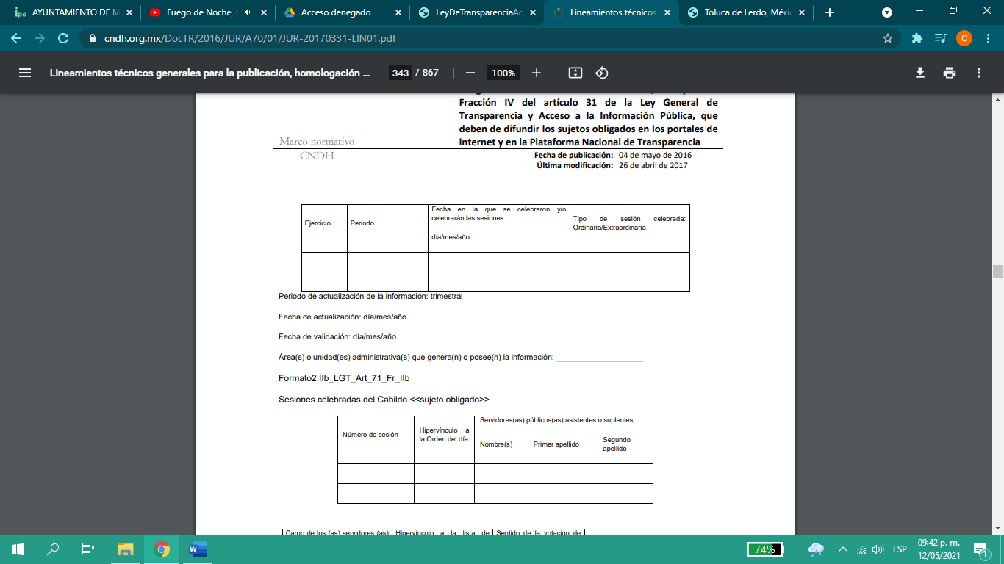

Periodo de actualización de la información: trimestral
Fecha de actualización: día/mes/año
Fecha de validación: día/mes/año Área(s) o unidad(es) administrativa(s) que genera(n) o posee(n) la información:

Formato2 IIb_LGT_Art_71_Fr_IIb
Sesiones celebradas del Cabildo

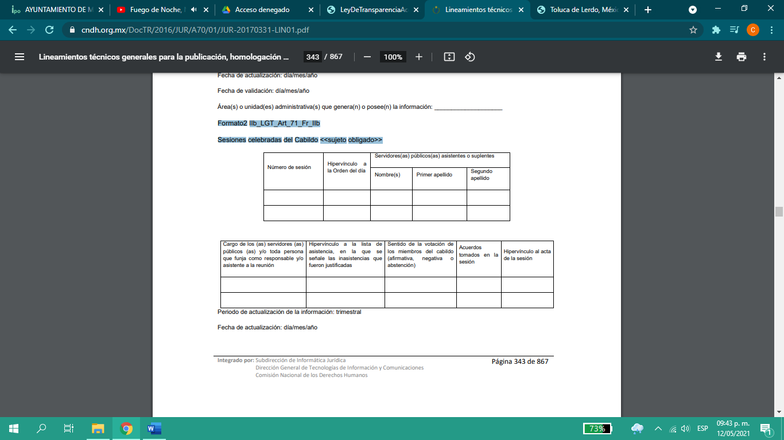

Periodo de actualización de la información: trimestral Fecha de actualización: día/mes/año
Fecha de validación: día/mes/año
Área(s) o unidad(es) administrativa(s) que genera(n) o posee(n) la información”

Este Órgano Garante analizó los preceptos descritos, y se obvia que EL SUJETO OBLIGADO, se encuentra constreñido a trasparentar dichas obligaciones de forma trimestral y conservarlas en el sitio web correspondiente, por tanto, se ordena al SUJETO OBLIGADO haga entrega de las gacetas y las actas de las sesiones de cabildo ordinarias y extraordinarias, del periodo comprendido de octubre 2019 a enero de 2021, en versión publica de ser procedente.

Dicho lo anterior, es toral señalar que, si EL SUJETO OBLIGADO advierte que dentro de la información que se ordena su entrega, se contienen datos personales que sean susceptibles de ser clasificados como confidenciales, de manera enunciativa mas no limitativa, tales como el domicilio de particulares, CURP o datos de identificación de particulares, no así del proveedor, deberá entregar la información de mérito en versión pública y emitir el Acuerdo de Clasificación en el que se sustenten dichas versiones públicas.

En ese sentido, es de precisar que la clasificación de la información no se da por el simple mandato de la Ley, sino que es necesario que EL SUJETO OBLIGADO cuando clasifique algún documento o información, ya sea todo o en parte, debe atender lo dispuesto por la Ley de la materia, siendo que dicha clasificación es un trabajo en conjunto tanto de los Servidores Públicos Habilitados, de las Unidades de Transparencia y del Comité de Transparencia del SUJETO OBLIGADO, teniendo el deber los primeros de ellos de presentar ante la Unidad de Transparencia la propuesta de la clasificación de la información, para que luego ésta se presente ante al Comité de Transparencia de así resultar procedente el proyecto de clasificación de la información y que finalmente sea éste último quien apruebe, modifique o revoque la misma.

Ahora bien, en términos del artículo 143 de la Ley de Transparencia y Acceso a la Información Pública del Estado de México y Municipios, se deberá proceder a clasificar la información requerida mediante las formalidades de Ley, es decir, que el Comité de Transparencia del SUJETO OBLIGADO emita el Acuerdo de Clasificación correspondiente debidamente fundado y motivado, en términos de los numerales 49, fracción VIII y 132, fracción II de la Ley de Transparencia y Acceso a la Información Pública del Estado de México y Municipios; así como, los numerales Cuarto al Octavo, Décimo, Décimo Primero, Quincuagésimo y Quincuagésimo Tercero de los Lineamientos Generales en materia de Clasificación y Desclasificación de la Información, así como para la elaboración de Versiones Públicas, que literalmente expresan:
Ley de Transparencia y Acceso a la Información Pública del Estado de México y Municipios
“Artículo 49. Los Comités de Transparencia tendrán las siguientes atribuciones:
VIII. Aprobar, modificar o revocar la clasificación de la información;
Artículo 132. La clasificación de la información se llevará a cabo en el momento en que:
[…]
II. Se determine mediante resolución de autoridad competente;

Lineamientos Generales en materia de Clasificación y Desclasificación de la Información, así como para la elaboración de Versiones Públicas

“Cuarto. Para clasificar la información como reservada o confidencial, de manera total o parcial, el titular del área del sujeto obligado deberá atender lo dispuesto por el Título Sexto de la Ley General, en relación con las disposiciones contenidas en los presentes lineamientos, así como en aquellas disposiciones legales aplicables a la materia en el ámbito de sus respectivas competencias, en tanto estas últimas no contravengan lo dispuesto en la Ley General.
Los sujetos obligados deberán aplicar, de manera estricta, las excepciones al derecho de acceso a la información y sólo podrán invocarlas cuando acrediten su procedencia.

Quinto. La carga de la prueba para justificar toda negativa de acceso a la información, por actualizarse cualquiera de los supuestos de clasificación previstos en la Ley General, la Ley Federal y leyes estatales, corresponderá a los sujetos obligados, por lo que deberán fundar y motivar debidamente la clasificación de la información ante una solicitud de acceso o al momento en que generen versiones públicas para dar cumplimiento a las obligaciones de transparencia, observando lo dispuesto en la Ley General y las demás disposiciones aplicables en la materia.

Sexto. Los sujetos obligados no podrán emitir acuerdos de carácter general ni particular que clasifiquen documentos o expedientes como reservados, ni clasificar documentos antes de que se genere la información o cuando éstos no obren en sus archivos.

La clasificación de información se realizará conforme a un análisis caso por caso, mediante la aplicación de la prueba de daño y de interés público.
Séptimo. La clasificación de la información se llevará a cabo en el momento en que:
I. Se reciba una solicitud de acceso a la información;
II. Se determine mediante resolución de autoridad competente, o
III. Se generen versiones públicas para dar cumplimiento a las obligaciones de transparencia previstas en la Ley General, la Ley Federal y las correspondientes de las entidades federativas.
Los titulares de las áreas deberán revisar la clasificación al momento de la recepción de una solicitud de acceso a la información, para verificar si encuadra en una causal de reserva o de confidencialidad.

Octavo. Para fundar la clasificación de la información se debe señalar el artículo, fracción, inciso, párrafo o numeral de la ley o tratado internacional suscrito por el Estado mexicano que expresamente le otorga el carácter de reservada o confidencial.
Para motivar la clasificación se deberán señalar las razones o circunstancias especiales que lo llevaron a concluir que el caso particular se ajusta al supuesto previsto por la norma legal invocada como fundamento.
En caso de referirse a información reservada, la motivación de la clasificación también deberá comprender las circunstancias que justifican el establecimiento de determinado plazo de reserva.
Tratándose de información clasificada como confidencial respecto de la cual se haya determinado su conservación permanente por tener valor histórico, ésta conservará tal carácter de conformidad con la normativa aplicable en materia de archivos.
Los documentos contenidos en los archivos históricos y los identificados como históricos confidenciales no serán susceptibles de clasificación como reservados.

Décimo. Los titulares de las áreas, deberán tener conocimiento y llevar un registro del personal que, por la naturaleza de sus atribuciones, tenga acceso a los documentos clasificados. Asimismo, deberán asegurarse de que dicho personal cuente con los conocimientos técnicos y legales que le permitan manejar adecuadamente la información clasificada, en los términos de los Lineamientos para la Organización y Conservación de Archivos.
En ausencia de los titulares de las áreas, la información será clasificada o desclasificada por la persona que lo supla, en términos de la normativa que rija la actuación del sujeto obligado.
Décimo primero. En el intercambio de información entre sujetos obligados para el ejercicio de sus atribuciones, los documentos que se encuentren clasificados deberán llevar la leyenda correspondiente de conformidad con lo dispuesto en el Capítulo VIII de los presentes lineamientos.
[…]
CAPÍTULO VIII
DE LA LEYENDA DE CLASIFICACIÓN
Quincuagésimo. Los titulares de las áreas de los sujetos obligados podrán utilizar los formatos contenidos en el presente Capítulo como modelo para señalar la clasificación de documentos o expedientes, sin perjuicio de que establezcan los propios.
[…]
Quincuagésimo tercero. El formato para señalar la clasificación parcial de un documento, es el siguiente:

 | Concepto | Dónde:
Sello oficial o logotipo del sujeto obligado | Fecha de clasificación | Se anotará la fecha en la que el Comité de Transparencia confirmó la clasificación del documento, en su caso.
Sello oficial o logotipo del sujeto obligado | Área | Se señalará el nombre del área del cual es titular quien clasifica.
Sello oficial o logotipo del sujeto obligado | Información reservada | Se indicarán, en su caso, las partes o páginas del documento que se clasifican como reservadas. Si el documento fuera reservado en su totalidad, se anotarán todas las páginas que lo conforman. Si el documento no contiene información reservada, se tachará este apartado.
Sello oficial o logotipo del sujeto obligado | Periodo de reserva | Se anotará el número de años o meses por los que se mantendrá el documento o las partes del mismo como reservado.
Sello oficial o logotipo del sujeto obligado | Fundamento legal | Se señalará el nombre del ordenamiento, el o los artículos, fracción(es), párrafo(s) con base en los cuales se sustente la reserva.
Sello oficial o logotipo del sujeto obligado | Ampliación del periodo de reserva | En caso de haber solicitado la ampliación del periodo de reserva originalmente establecido, se deberá anotar el número de años o meses por los que se amplía la reserva.
Sello oficial o logotipo del sujeto obligado | Confidencial | Se indicarán, en su caso, las partes o páginas del documento que se clasifica como confidencial. Si el documento fuera confidencial en su totalidad, se anotarán todas las páginas que lo conforman. Si el documento no contiene información confidencial, se tachará este apartado.
Sello oficial o logotipo del sujeto obligado | Fundamento legal | Se señalará el nombre del ordenamiento, el o los artículos, fracción(es), párrafo(s) con base en los cuales se sustente la confidencialidad.
Sello oficial o logotipo del sujeto obligado | Rúbrica del titular del área | Rúbrica autógrafa de quien clasifica.
Sello oficial o logotipo del sujeto obligado | Fecha de desclasificación | Se anotará la fecha en que se desclasifica el documento.
Sello oficial o logotipo del sujeto obligado | Rúbrica y cargo del servidor público | Rúbrica autógrafa de quien desclasifica.
(Énfasis Añadido)

Por lo tanto, es importante reiterar que EL SUJETO OBLIGADO deberá seguir el procedimiento legal establecido para su clasificación, esto es, que su Comité de Transparencia emita un Acuerdo de Clasificación que cumpla con las formalidades antes citadas que la sustente, en el que se expongan los fundamentos y razones que llevaron a la autoridad a clasificar la información, de lo contrario, implica dejar al solicitante en estado de incertidumbre, al no conocer o comprender las razones por las que se clasifica la documentación respectiva, es decir, si no se exponen de manera puntual las razones de ello se estaría violentando el Derecho de Acceso a la información del solicitante.

Por lo anterior, no se omite comentar que para el caso de que el o los documentos de los cuales se ordena su entrega, contienen datos personales susceptibles de ser testados, deberán ser entregados en versión pública; pues, el derecho de acceso a la información pública tiene como limitante el respeto a la intimidad y a la vida privada de las personas, es por ello que este Instituto debe cuidar que los datos personales que obren en poder de los Sujetos Obligados sean protegidos y únicamente se den a conocer aquéllos que abonen a la rendición de cuentas y a la transparencia en el ejercicio de las atribuciones que tienen conferidas. De este modo, en armonía entre los principios constitucionales de máxima publicidad y de protección de datos personales, la ley permite la elaboración de versiones públicas en las que se suprima aquella información relacionada con la vida privada de los particulares.

A este respecto, los artículos 3, fracciones IX, XX, XXI y XLV; 51 y 52 de la Ley de Transparencia y Acceso a la Información Pública del Estado de México y Municipios establecen:

“Artículo 3. Para los efectos de la presente Ley se entenderá por:

IX. Datos personales: La información concerniente a una persona, identificada o identificable según lo dispuesto por la Ley de Protección de Datos Personales del Estado de México;
XX. Información clasificada: Aquella considerada por la presente Ley como reservada o confidencial;
XXI. Información confidencial: Se considera como información confidencial los secretos bancario, fiduciario, industrial, comercial, fiscal, bursátil y postal, cuya titularidad corresponda a particulares, sujetos de derecho internacional o a sujetos obligados cuando no involucren el ejercicio de recursos públicos;
XLV. Versión pública: Documento en el que se elimine, suprime o borra la información clasificada como reservada o confidencial para permitir su acceso.
Artículo 51. Los sujetos obligados designaran a un responsable para atender la Unidad de Transparencia, quien fungirá como enlace entre éstos y los solicitantes. Dicha Unidad será la encargada de tramitar internamente la solicitud de información y tendrá la responsabilidad de verificar en cada caso que la misma no sea confidencial o reservada. Dicha Unidad contará con las facultades internas necesarias para gestionar la atención a las solicitudes de información en los términos de la Ley General y la presente Ley.
Artículo 52. Las solicitudes de acceso a la información y las respuestas que se les dé, incluyendo, en su caso, la información entregada, así como las resoluciones a los recursos que en su caso se promuevan serán públicas, y de ser el caso que contenga datos personales que deban ser protegidos se podrá dar su acceso en su versión pública, siempre y cuando la resolución de referencia se someta a un proceso de disociación, es decir, no haga identificable al titular de tales datos personales.”
(Énfasis añadido)

Así, los datos personales que obren en poder de los Sujetos Obligados deben estar protegidos, adoptando las medidas de seguridad administrativas, físicas y técnicas necesarias para garantizar la integridad, confidencialidad y disponibilidad de los datos personales, considerando además, que conforme al principio de finalidad, todo tratamiento de datos personales que efectúen, deberá estar justificado en la Ley, lo anterior en términos de lo dispuesto por el artículo 22, párrafo primero con relación con el 38 de la Ley de Protección de Datos Personales en Posesión de Sujetos Obligados del Estado de México y Municipios, los cuales se transcriben para mayor referencia:

“Artículo 22. Todo tratamiento de datos personales que efectúe el responsable deberá estar justificado por finalidades concretas, lícitas, explícitas y legítimas, relacionadas con las atribuciones que la normatividad aplicable les confiera.
Artículo 38. Con independencia del tipo de sistema y base de datos en el que se encuentren los datos personales o el tipo de tratamiento que se efectúe, el responsable adoptará, establecerá, mantendrá y documentará las medidas de seguridad administrativas, físicas y técnicas para garantizar la integridad, confidencialidad y disponibilidad de los datos personales, a través de controles y acciones que eviten su daño, alteración, pérdida, destrucción, o el uso, transferencia, acceso o cualquier tratamiento no autorizado o ilícito, de conformidad con lo dispuesto en los lineamientos que al efecto se expidan.”

De este modo, en armonía entre los principios constitucionales de máxima publicidad y de protección de datos personales, la Ley de la materia permite la elaboración de versiones públicas en las que se suprima aquella información relacionada con la vida privada de los particulares toda vez que ésta tiene por objeto proteger datos personales, entendiéndose por tales, aquéllos que hacen identificable a una persona.

Antes de concluir, es preciso señalar que EL SUJETO OBLIGADO, omitió proporcionar la respuesta a la solicitud de acceso a la información pública, en el término contemplado en el artículo 163 de la Ley de la materia; razón por la que se ordena dar vista al Titular de la Contraloría Interna y Órgano de Control y Vigilancia de este Instituto de conformidad en el ordinal 190 de la misma Ley, para que resuelva lo conducente y determine en su caso el grado de responsabilidad en el incumplimiento de las obligaciones establecidas en la misma, para mayor referencia se adjuntan las constancias que se integran en el SAIMEX:
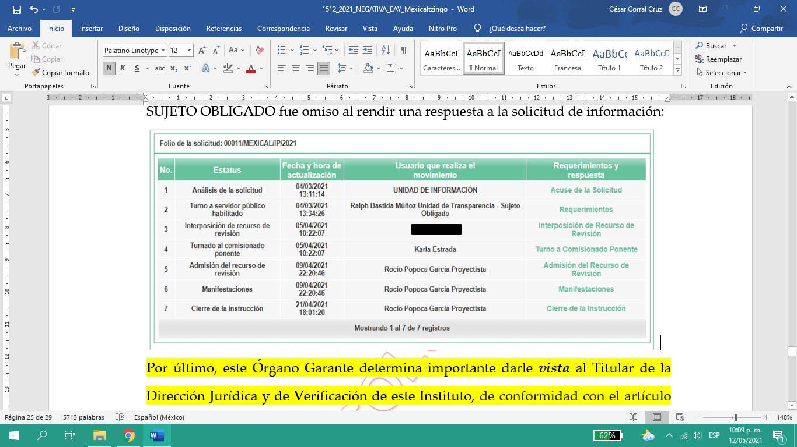

Por último, este Órgano Garante determina importante darle vista al Titular de la Dirección Jurídica y de Verificación de este Instituto, de conformidad con el artículo 23, fracción XIV del Reglamento Interior del Instituto de Transparencia, Acceso a la Información Pública y Protección de Datos Personales del Estado de México y Municipioscon el fin que determine lo conducente, toda vez que la información solicitada por LA RECURRENTE se tratan de Obligaciones de Transparencia Comunes que el SUJETO OBLIGADO debe tener publicado y actualizado en el portal de IPOMEX.

Por consiguiente, las razones y motivos de inconformidad señalados por LA RECURRENTE, resultan fundadas dado a que si bien no se inconformó de manera expresa por la totalidad de requerimientos, refiere que se transgredió su derecho de acceso a la información; por lo que, lo procedente es ordenar haga entrega de la información que ha quedado precisada.

Así, con fundamento en lo prescrito en los artículos 5, párrafos trigésimo, trigésimo primero, trigésimo segundo fracciones IV y V de la Constitución Política del Estado Libre y Soberano de México; 2, fracción II, 9, 29, 36, fracciones I y II, 176, 178, 179, 181, 185, fracción I, 186 y 188 de la Ley de Transparencia y Acceso a la Información Pública del Estado de México y Municipios, este Pleno:

RESUELVE

PRIMERO. Resultan fundadas las razones o motivos de inconformidad planteadas por LA RECURRENTE en términos del Considerando QUINTO de esta Resolución.

SEGUNDO. Se ORDENA al SUJETO OBLIGADO atienda la solicitud de información 00011/MEXICAL/IP/2021, en términos del Considerando QUINTO de la presente resolución, y haga entrega a LA RECURRENTE, en versión pública de ser procedente vía SAIMEX, de lo siguiente:

“Las Gacetas Municipales y las Actas de las Sesiones de Cabildo Ordinarias y Extraordinarias, del periodo comprendido de octubre 2019 a enero de 2021.

Debiendo notificar al RECURRENTE el Acuerdo de Clasificación que emita el Comité de Transparencia, con motivo de la versión pública.”

TERCERO. Notifíquese al Titular de la Unidad de Transparencia del SUJETO OBLIGADO, para que conforme a los artículos 186, último párrafo y 189, párrafo segundo de la Ley de Transparencia y Acceso a la Información Pública del Estado de México y Municipios, dé cumplimiento a lo ordenado dentro del plazo de diez días hábiles, debiendo informar a este Instituto en un plazo de tres días hábiles siguientes sobre el cumplimiento dado a la presente resolución.

CUARTO. Con fundamento en el artículo 198 de la Ley de Transparencia y Acceso a la Información Pública del Estado de México y Municipios, se apercibe al SUJETO OBLIGADO que, en caso de negarse a cumplir la presente resolución, o hacerlo de manera parcial, se actuará de conformidad con lo previsto en los artículos 213, 214, 216 y 217 de dicha Ley.

QUINTO. Notifíquese a LA RECURRENTE la presente resolución.
SEXTO. Hágase del conocimiento a LA RECURRENTE que de conformidad con lo establecido en el artículo 196 de la Ley de Transparencia y Acceso a la Información Pública del Estado de México y Municipios, podrá impugnarla vía Juicio de Amparo en los términos de las leyes aplicables.

SÉPTIMO. Gírese oficio al Titular de la Contraloría Interna y Órgano de Control y Vigilancia de este Instituto, de conformidad con el artículo 190 de la Ley de Transparencia y Acceso a la Información Pública del Estado de México y Municipios, a fin de que determine lo conducente en términos del Considerando QUINTO de la presente resolución.

OCTAVO. Gírese oficio al Titular de la Dirección Jurídica y de Verificación de este Instituto, de conformidad con el artículo 23, fracción XIV del Reglamento Interior del Instituto de Transparencia, Acceso a la Información Pública y Protección de Datos Personales del Estado de México y Municipios, con el fin que determine lo conducente en términos de considerando QUINTO de la presente resolución.

ASÍ LO RESUELVE, POR UNANIMIDAD DE VOTOS EL PLENO DEL INSTITUTO DE TRANSPARENCIA, ACCESO A LA INFORMACIÓN PÚBLICA Y PROTECCIÓN DE DATOS PERSONALES DEL ESTADO DE MÉXICO Y MUNICIPIOS, CONFORMADO POR LOS COMISIONADOS ZULEMA MARTÍNEZ SÁNCHEZ; EVA ABAID YAPUR; JOSÉ GUADALUPE LUNA HERNÁNDEZ, JAVIER MARTÍNEZ CRUZ EMITIENDO VOTO PARTICULAR CONCURRENTE Y LUIS GUSTAVO PARRA NORIEGA EMITIENDO VOTO PARTICULAR CONCURRENTE; EN LA DÉCIMA SÉPTIMA SESIÓN ORDINARIA CELEBRADA EL DIECINUEVE DE MAYO DE DOS MIL VEINTIUNO, ANTE EL SECRETARIO TÉCNICO DEL PLENO, ALEXIS TAPIA RAMÍREZ.
YSM/ATU/CCC

De acuerdo con el artículo 3, fracción XXI de la Ley General se entenderá como versión pública: Documento o Expediente en el que se da acceso a información eliminando u omitiendo las partes o secciones clasificadas. Además, los sujetos obligados podrán utilizar el documento normativo que les corresponda a cada sujeto obligado respecto a las características que deban llevar las versiones públicas de los documentos; por ejemplo, los sujetos obligados del ámbito federal, pueden tomar como referencia los Lineamientos para la elaboración de versiones públicas, por parte de las dependencias y entidades de la Administración Pública Federal.

